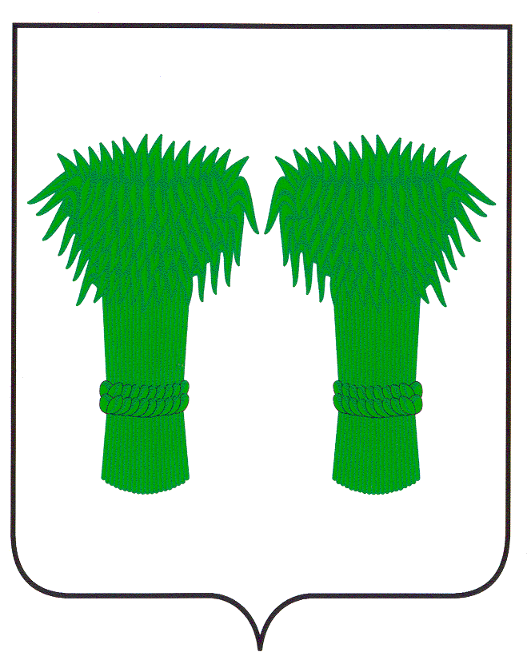

Издается
с июня
2007года
№ 247
14 ноября
2019года
Бесплатно

МУНИЦИПАЛЬНЫЙ
ВЕСТНИК

информационный бюллетень
Официальное издание районного Собрания депутатов и
администрации Кадыйского муниципального района

РОССИЙСКАЯ ФЕДЕРАЦИЯ
КОСТРОМСКАЯ ОБЛАСТЬ
АДМИНИСТРАЦИЯ КАДЫЙСКОГО МУНИЦИПАЛЬНОГО РАЙОНА

ПОСТАНОВЛЕНИЕ

« 17 » октября 2019 г. № 389
О внесении изменений в постановление
администрации Кадыйского муниципального
района от 29 января 2018 года № 29

На основании распоряжения администрации Кадыйского муниципального района Костромской области от 30.09.2019 года № 355-р « О мерах по повышению оплата труда работников муниципальных учреждений Кадыйского муниципального района, руководствуясь Уставом Кадыйского муниципального района, администрация Кадыйского муниципального района
п о с т а н о в л я е т:
1.Внести в Положение об оплате труда работников централизованной бухгалтерии отдела по делам культуры, туризма, молодежи и спорта администрации Кадыйского муниципального района, утвержденное постановлением администрации Кадыйского муниципального района от 29 января 2018 года № 29 «Об оплате труда работников централизованной бухгалтерии отдела по делам культуры, туризма, молодежи и спорта Кадыйского муниципального района», следующие изменения:
1.1 Приложение № 1 к Положению об оплате труда работников централизованной бухгалтерии отдела по делам культуры, туризма, молодежи и спорта администрации Кадыйского муниципального района) изложить в новой редакции: (Приложение № 1).
2.Расходы, связанные с реализацией настоящего постановления, осуществляются за счет средств муниципального бюджета.
3.Контроль за исполнением настоящего постановления возложить на заместителя главы района по социальным вопросам.
4.Настоящее постановление вступает в силу с момента официального опубликования и распространяет свое действие на правоотношения, возникшие с 1 октября 2019 года.

Глава
Кадыйского муниципального района Е.Ю.Большаков

Приложение № 1
к постановлению администрации Кадыйского
муниципального района
от «17» октября 2019 г № 389

Приложение № 1
к Положению об оплате труда работников
централизованной бухгалтерии отдела по делам культуры, туризма, молодежи и спорта администрации Кадыйского муниципального района
утвержденное постановлением администрации
Кадыйского муниципального района от 29 января 2018 года № 29

Должностные оклады и коэффициенты по должности по профессиональным квалификационным группам и квалификационным уровням работников централизованной бухгалтерии отдела по делам культуры, туризма, молодёжи и спорта администрации Кадыйского муниципального района

Квалификационный уровень | Должности, отнесенные к квалификационным уровням | Коэффициент по должности Кд | Должностной оклад
Профессиональная квалификационная группа
«Общеотраслевые должности служащих третьего уровня»
1 | - бухгалтер | 1
 | - экономист по бухгалтерскому учёту и анализу хозяйственной деятельности |  | 3391
2 | Должности служащих первого квалификационного уровня, по которым устанавливается производственное должностное наименование «ведущий»  Ведущий специалист - бухгалтер | 1 | 4746
Профессиональная квалификационная группа
«Общеотраслевые должности служащих четвертого уровня»
1 | Главный бухгалтер | 1 | 5732
РОССИЙСКАЯ ФЕДЕРАЦИЯ
КОСТРОМСКАЯ ОБЛАСТЬ

АДМИНИСТРАЦИЯ КАДЫЙСКОГО МУНИЦИПАЛЬНОГО РАЙОНА

ПОСТАНОВЛЕНИЕ
«11» ноября 2019 года № 422

О внесении изменений в
постановление администрации Кадыйского
муниципального района №54 от 02.03.2016г.
«Об утверждении Положения о порядке
исчисления стажа, дающего право на получение
ежемесячной надбавки к должностному окладу
за выслугу лет»

В связи с организационно-штатными изменениями в администрации Кадыйского муниципального района постановляю:
Внести в п. 2.2 постановления администрации Кадыйского муниципального района № 54 от 02.03.2016г. «Об утверждении Положения о порядке исчисления стажа, дающего право на получение ежемесячной надбавки к должностному окладу за выслугу лет» следующее изменение :
Приложение №3 « Состав комиссии по установлению стажа, дающего право на получение ежемесячной надбавки к должностному окладу за выслугу лет» изложить в следующей редакции:
Смолина
Наталия Николаевна - заместитель главы Кадыйского муниципального
района по социальным вопросам, председатель комиссии
Клопова
Татьяна Владимировна - начальник финансового отдела администрации
Кадыйского муниципального района, заместитель комиссии
Ларионова
Валентина Витальевна -руководитель аппарата администрации Кадыйского
муниципального района, секретарь комиссии
Члены комиссии:
Ершов
Александр Николаевич -юрист отдела по информатизационному, организационно-
техническому и хозяйственному обеспечению администрации
Кадыйского муниципального района
Смирнова
Тамара Игоревна -ведущий эксперт по трудовым отношениям администрации
Кадыйского муниципального контроля

2. Контроль за исполнением настоящего постановления возложить на руководителя аппарата администрации Кадыйского муниципального района.
3. Настоящее постановление вступает в силу со дня его опубликования.

Глава
Кадыйского муниципального района Е.Ю.Большаков

РОССИЙСКАЯФЕДЕРАЦИЯ
КОСТРОМСКАЯОБЛАСТЬ
АДМИНИСТРАЦИЯКАДЫЙСКОГОМУНИЦИПАЛЬНОГОРАЙОНА

ПОСТАНОВЛЕНИЕ

«14»ноября2019года № 427

О внесении изменений и дополнений
в постановление администрации
Кадыйского муниципального района
от 27.02.2014 г. №73

В связи с организационно-штатными изменениями, руководствуясь Уставом Кадыйского муниципального района, администрация Кадыйского муниципального района постановляет:
1.Внести в постановление администрации Кадыйского муниципального района №73 от 27.02.2014 г. «О комиссии по делам несовершеннолетних и защите их прав Кадыйского муниципального района» следующие изменения и дополнения:
1.1. В приложении №2 «Состав комиссии по делам несовершеннолетних и защите их прав Кадыйского муниципального района» к постановлению:
1.1.2.Назначить председателем комиссии по делам несовершеннолетних и защите их прав администрации Кадыйского муниципального района Смолину Наталию Николаевну – заместителя главы Кадыйского муниципального района по социальным вопросам.
2.Настоящее постановление вступает в силу с момента подписания и подлежит официальному опубликованию.
Глава администрации
Кадыйского муниципального района Е.Ю. Большаков

Информационный бюллетень выходит не реже 1 раза в квартал.
Тираж 10 экземпляров.
Учредители: Собрание депутатов и администрация Кадыйского муниципального района.
Адрес: 157980 Костромская область п. Кадый ул. Центральная д. 3; тел./факс (49442) 3-40-08 .

